ЛИЧНЫЙ КАБИНЕТ. АНАМНЕЗ.
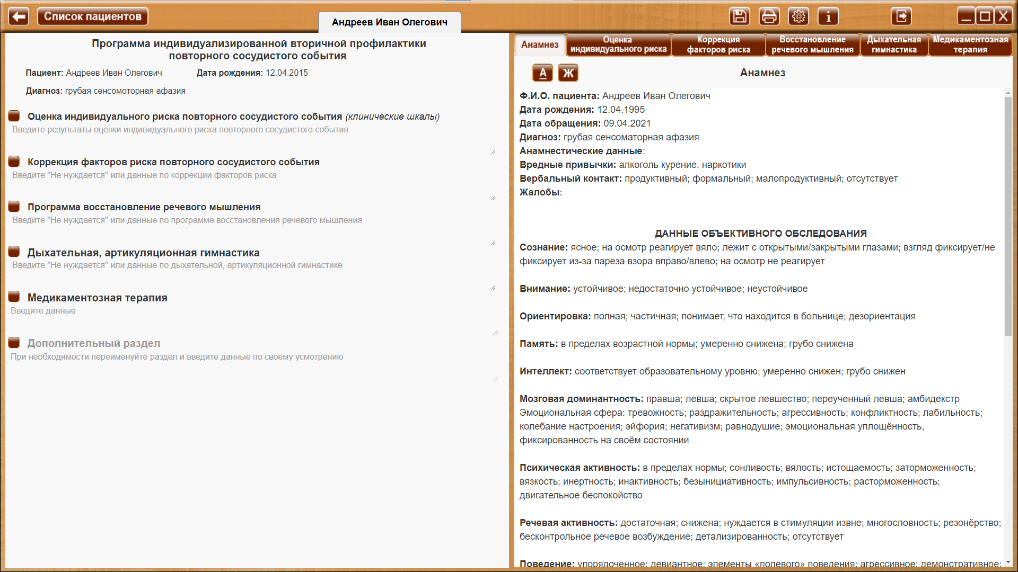
Вкладка личного кабинета «Анамнез», представляет собой текстовый документ с предложенной формой и порядком заполнения. Первые 4 пункта (ФИО, Дата рождения, Дата обращения и Диагноз) являются обязательными для заполнения, так как эти данные используются программой для отображения в списке пациентов, в личном кабинете пациента, а также в протоколах фиксации результатов выполнения упражнений. Остальные строки можно редактировать и удалять по своему усмотрению так же, как в любом текстовом редакторе (например, Word).

Дополнительные элементы управления

 Кнопка «Подчеркивание» - Включает подчеркивание текста (например, для имитации «тельняшки» можно использовать набор текста с включенным подчеркиванием (или подчеркиванием выделенного/выбранного текста).
 Кнопка «Жирный шрифт» включает выделение выбранного текста жирным шрифтом
 Кнопка «Настройки» - открывает панель с дополнительными настройками для вкладки «Анамнез».
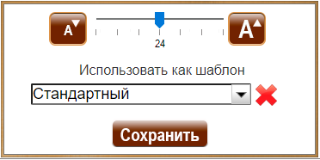
 Кнопка «Уменьшить шрифт» - уменьшает шрифт на странице документа.

 Кнопка «Увеличить шрифт» - увеличивает шрифт на странице документа.

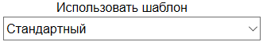 Меню выбора сохраненных шаблонов анамнеза.
Позволяет выбрать и загрузить один из отредактированных и сохранённых специалистом шаблонов анамнеза.

 Кнопка «Сохранить» - позволяет сохранить отредактированную форму анамнеза в качестве шаблона. После редактирования документа «Анамнез», открыть меню настроек, поставить курсор мыши в строку с названием шаблона (текст становится выделенным синим), ввести свое название для отредактированного документа и нажать кнопку «Сохранить». В дальнейшем этот шаблон будет открываться по умолчанию при создании нового пациента. Для выбора другого шаблона нажать на стрелочку справа от названия используемого. Откроется меню сохраненных шаблонов, в котором пользователь сможет найти и загрузить нужный.
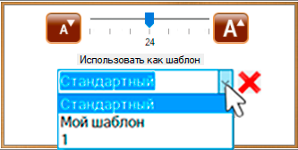
Кнопка «Удалить» - удаляет отображаемый в меню шаблон анамнеза из программы (Внимание! Это действие НЕОБРАТИМО!) Перед удалением появляется окно предупреждения
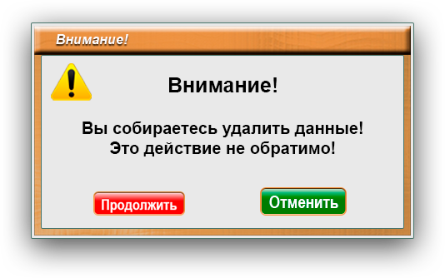

При нажатии «Отменить» окно предупреждения закрывается, данные не удаляются. При нажатии «Продолжить» - выбранный шаблон удаляется.
Пока открыто окно предупреждения, остальные элементы недоступны, пока пользователь не закроет данное окно, сделав выбор «продолжить» или «отменить».

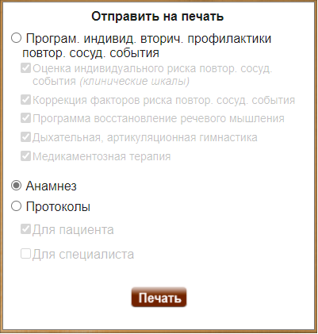
Для отправки документа на печать, нажмите кнопку  Откроется окно выбора документов для печати.
Выберите пункт «Анамнез» и нажмите кнопку 
Для печати используется принтер, установленный в Windows по умолчанию.

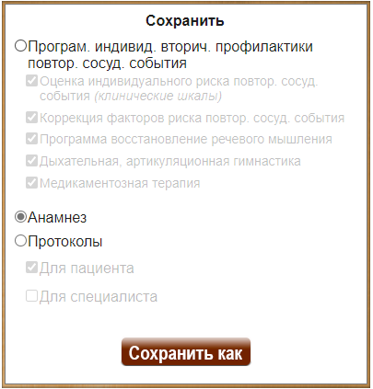
Для сохранения документа на ПК, нажмите кнопку  Откроется окно выбора документов для сохранения.
Выберите пункт «Анамнез» и нажмите кнопку .

Откроется стандартное окно windows для выбора имени файла и места сохранения.
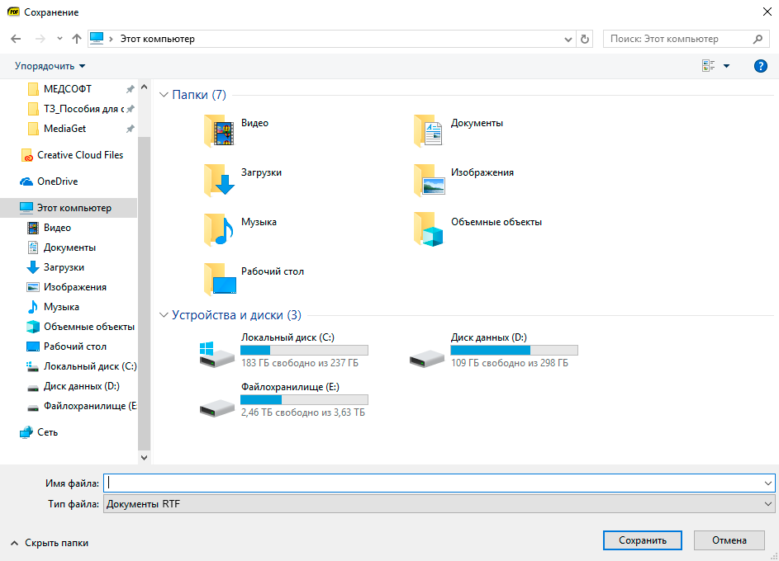
Назовите файл, выберите место сохранения и нажмите кнопку «Сохранить». Документ сохраняется в формате .rtf

